一、選擇題，每題4分 (40%)
1. | 下表列出兩變數之間的對應關係，則哪一組的y不是x的函數？
 | (A)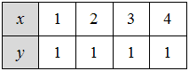 (B)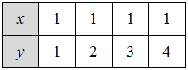 (C)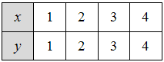 (D)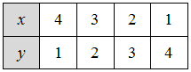
2. | 下列關於函數的敘述，何者正確?
 | (A) 的關係式中，x為應變數，y為自變數。
 | (B) 對於每一個x值，都恰好有一個y值與之對應，則稱x是y的函數。
 | (C) 設 為一函數，則函數 在x=a時所對應的函數值為 。
 | (D) 所有的函數圖形都是一條直線。
3. | 已知函數 ，則下列那一個不可能是這個函數的圖形？
 | (A) 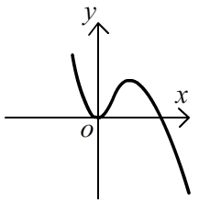 (B) 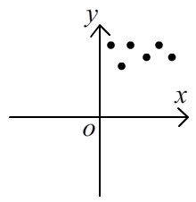 (C) 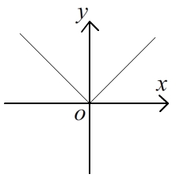 (D) 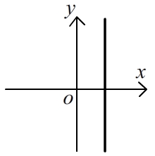
4. | 小逸看到班上四位同學列出一元一次不等式，請問哪幾位同學的作法是正確的？
 | 阿廷：「若3x小於-7，則 3x＞-7。」
 | 小葉：「若6x不大於24，則6x≦24。」
 | 阿國：「若7x-6不低於-33，則7x-6＞-33。」
 | 阿凱：「若-4x高於-19，則-4x＞-19。」
 | (A)小葉、阿凱 (B) 阿廷、阿凱
 | (C)阿廷、阿國 (D) 小葉、阿國
5. | 下列各選項中，哪一個是不等式 的解
 | (A) -7 (B) 0 (C) 3 (D) 7
6. | 右圖是某個一元一次不等式解的圖形，請問這是下列哪個不等式的圖解？ |  |  |  |  |  |  |  |  |  |  |  |  |  |  | 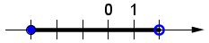
 | (A) (B) (C) (D)
7. | 大維想下載20MB的影片到自己的電腦中，他在家中下載需要8秒鐘的時間。已知學校的網路速度比大維家裡的網路速
 | 度還要快，如果大維在學校下載同樣20MB的影片需要x秒鐘，則
 | (A) (B) (C) (D)
8. | 已知函數 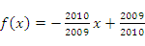 ，則下列那一個函數值最小？
 | (A) (B) (C) (D)
9. | 直角座標中，下列何者為線型函數 (a為常數) 的圖形？
 | (A) 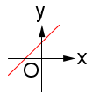 (B) 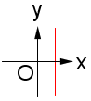 (C) 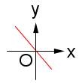 (D) 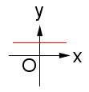
10. | 右圖為函數 及 的圖形，請問下列選項何者錯誤？ |  |  |  |  |  |  |  |  |  |  |  |  | 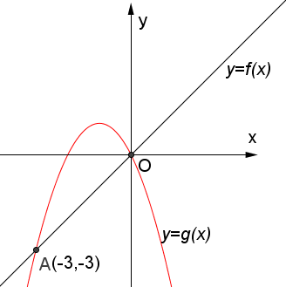
 | - (B)
 | (C) (D)
二、填充題，每格3分 (30%)
1. | 設函數 ，則(1)  (2) 
2. | 將下列敘述改寫成數學不等式。(1) 不低於12，改寫為 
 | (2) 高於27，不大於42，改寫為 
3. | 設函數 ，則 
4. | 如果 ，在下列空格填入正確的不等號。
 | - □
 | - 
5. | 有一個大於76的二位數，其個位數與十位數的數字和為13，則該二位數最大可能為 
6. | 若函數 與 在 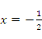 時的函數值相等，則 a= 
7. | 某電梯的最大安全載重為400公斤(含400公斤)，某日中午工人在搬運中央餐廚的餐盒。已知兩工人體重分別為58、54
 | 公斤，而餐盒每盒重18公斤，則一次最多可搬  盒餐盒上樓。
三、計算作圖題 (30%)
1. | 已知函數 為線型函數，且 (1)求a與b的值 (2)在坐標平面上畫出 的圖形。
 | (3)函數 的圖形與兩軸圍成的三角形面積為何?(16%)
2. | 解下列不等式並在數線上畫出其解。(1) (2) (10%)
3. | 每四年一次的世界盃足球賽，總是引起全世界數億球迷的目光。右表是今年南非世足賽某一分組的戰績表，由表上可知
 | ，目前僅剩最後一場由塞爾維亞對上澳洲的比賽，澳洲若想要晉級，則這場比賽務必拿下勝利，並且必須至少贏過對手
 | 幾球以上，才能確定晉級？(4%)
  隊伍 | 已賽 | 勝 | 和 | 負 | 進球 | 失球 | 積分
  德國 | 3 | 2 | 0 | 1 | 5 | 1 | 6
  迦納 | 3 | 1 | 1 | 1 | 2 | 2 | 4
  塞爾維亞 | 2 | 1 | 0 | 1 | 1 | 1 | 3
  澳洲 | 2 | 0 | 1 | 1 | 1 | 4 | 1
足球分組賽規則
1.每隊需與其他3隊各比賽一場
2.勝:積分3分，負:積分0分，平手:積分各1分
3.所有比賽結束後，依積分高低，取前2名晉級；若積分相同，以「淨球數」來決定。所謂淨球數就是進球數減掉失球數的結果。
一、選擇題，每題4分 (40%)
 | 1 |  | 2 | 3 | 4 |  |  | 5 |  | 6 | 7 |  | 8 |  |  |  | 9 | 10
 | B |  | C | D | A |  |  | C |  | D | B |  | D |  |  |  | C | A
二、填充題，每格3分 (30%)
 | ① | 9 |  |  |  | ② | -27 |  |  |  |  | ③ |  |  | 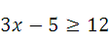
 | ④ | 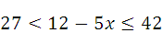 |  |  |  | ⑤ | -58 |  |  |  |  | ⑥
 | ⑦ |  |  |  |  | ⑧ | 94 |  |  |  |  | ⑨ |  |  | 3
 | ⑩ | 16
三、計算作圖題 (30%)
 | 1.已知函數 為線型函數，  且  (1)求a與b的值(6%) |  |  |  |  |  |  |  |  | 2.解下列不等式並在數線上畫出其解。  (1)(5%)
 |  |  |  |  |  |  |  |  |  | 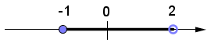
 | (2)在坐標平面上畫出 的圖形。(5%) |  |  |  |  |  |  |  |  | (2) (5%)
 | 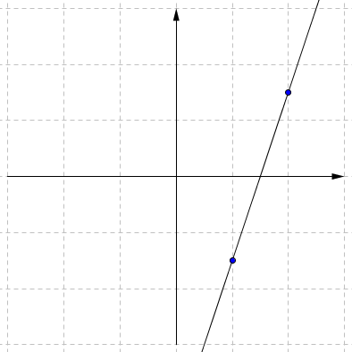
 |  |  |  |  |  |  |  |  |  | 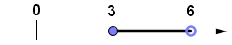
3.右表是今年南非世足賽某一分組的戰績表，由表上可知，目前僅剩最後一場由塞爾維亞對上澳洲的比賽，澳洲若想要晉級，則這場比賽務必拿下勝利，並且必須至少贏過對手幾球以上，才能確定晉級？(4%)
隊伍 | 已賽 | 勝 | 和 | 負 | 進球 | 失球 | 積分
德國 | 3 | 2 | 0 | 1 | 5 | 1 | 6
迦納 | 3 | 1 | 1 | 1 | 2 | 2 | 4
塞爾維亞 | 2 | 1 | 0 | 1 | 1 | 1 | 3
澳洲 | 2 | 0 | 1 | 1 | 1 | 4 | 1

(3)函數 的圖形與兩軸圍成的三角形面積為何?(5%)

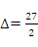平方單位

